济南市大数据局

2023年政府信息公开工作年度报告

本年度报告根据《中华人民共和国政府信息公开条例》《中华人民共和国政府信息公开工作年度报告格式》相关要求编制。本报告内容包括总体情况、主动公开政府信息情况、收到和处理政府信息公开申请情况、政府信息公开行政复议和行政诉讼情况、存在的主要问题及改进情况、其他需要报告的事项等。本年度报告中所列数据统计期限从2023年1月1日到2023年12月31日止。如有疑问，请与市大数据局办公室联系（地址：济南市历下区龙鼎大道1号龙奥大厦C区714室，邮编：250000，电话：0531-51707059，邮箱：sdsjjbgs@jn.shandong.cn）。

一、总体情况

1.主动公开。2023年，我局门户网站主动公开政府信息302条，其中，建议提案8条、财政预决算信息5条、其他文件6条、政策解读22条、办公会议信息5条，会议解读10条，工作进展210条，公示公告18条，调查征集及结果反馈4条，部门政策评价结果1条。

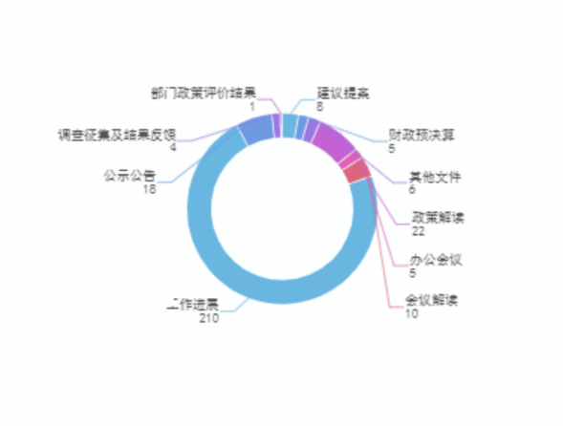

拓展公开渠道，从栏目设置、功能展现、内容质量等方面对局门户网站进行优化提升，让板块分布更合理、群众获取信息更便捷。结合人员调整变化及时更新领导信息，对规范性文件发布进行规范清理，对其他文件实行动态管理，及时清理失效文件，确保信息发布及时准确。

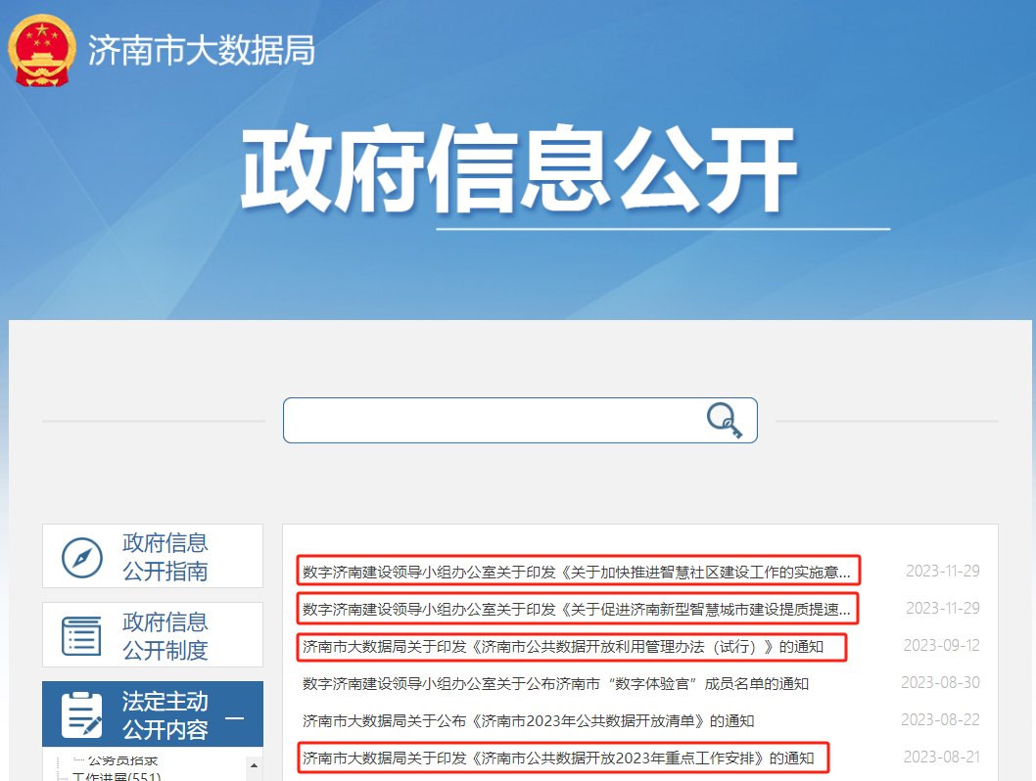

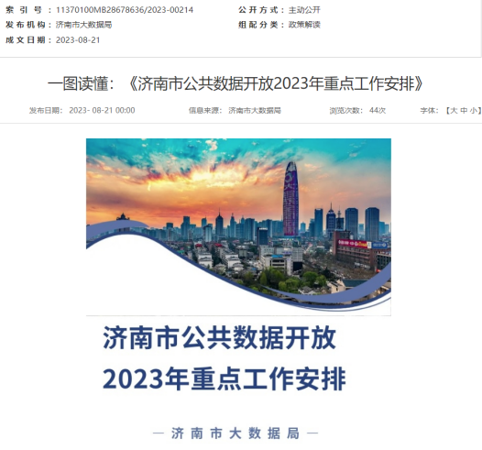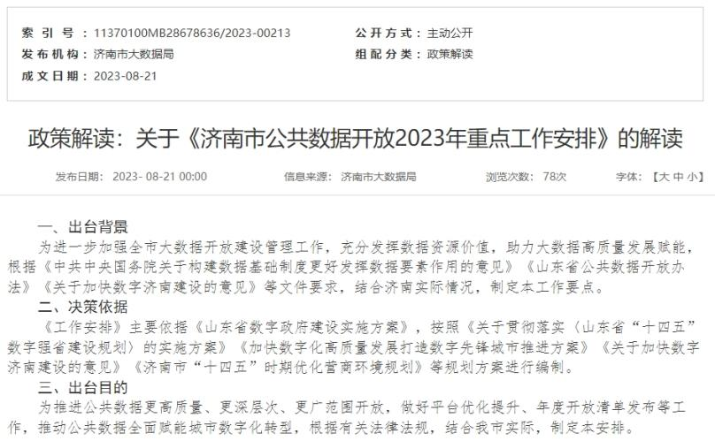

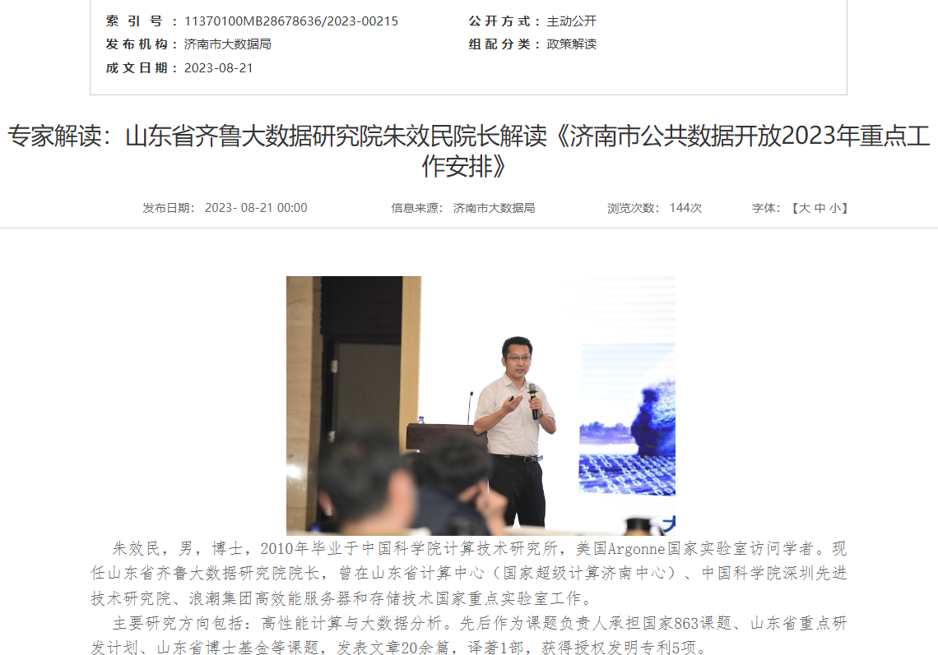

结合大数据工作开展，制定出台《济南市公共数据开放利用管理办法》《济南市公共数据共享开放工作细则（试行）》《济南市公共数据开放2023年重点工作安排》《关于促进济南新型智慧城市建设提质提速的实施意见（2023—2025年）》《关于加快推进智慧社区建设工作的实施意见》等政策文件，加大政策解读力度，采取图解、文字等形式，多方面多角度进行解读，同步公开了22份政策解读文件。分别邀请邀请山东省齐鲁大数据研究院朱效民院长、山东大学赵辉教授、山东省人大办公厅综合保障中心二级研究员郑晓势等专家学者对文件进行解读，有效提高政策解读的广度和深度。

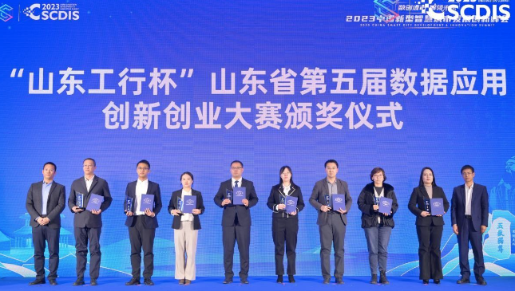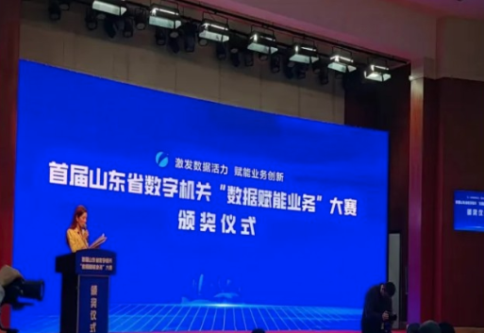

注重活动牵引，依托“数字强省宣传月”活动，组织召开社会数据对接暨数据管理工作培训会、元宇宙技术及应用座谈会，积极参加“山东省第五届数据应用创新创业大赛”和2023年山东省数字机关“数据赋能业务”大赛，加强公共数据开发利用相关政策宣传，引导各类社会组织及个人规范高效利用数据，创造更多社会价值。

2.依申请公开。按照“依法依规便民”的原则推进依申请公开工作，畅通申请渠道，严谨规范回复，对告知书内容严格把关，做到用词准确、规范严谨、格式统一，严格按照时限回复。全年接收依申请公开8件，已经全部按照程序时限办理完毕。

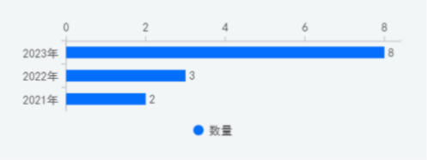

3.政府信息管理。规范公开内容，健全信息发布“三审三校”工作机制，严格对照《2023年济南市政务公开第三方评估指标体系及说明》，动态调整更新政府信息公开指南，认真做好信息公开数据统计和分析运用，加强年度报告的编制发布。

与济南日报、济南电视台、济南电台等多家媒体紧密合作，设立专题栏目和板块，对大数据工作进行了广泛而深入的新闻宣传。据统计，本年度共发布文章 550余篇，其中包括市级媒体发布的350余篇，省级媒体发布的150篇，以及中央媒体发布的 50篇，全面展示大数据工作的成果和影响，为推动大数据的发展和应用发挥积极作用。



**2023年度**

**550余篇**

**添加标题**

**01**

**中央媒体发布50篇**

**省级媒体发布150篇**

**02**

**市级媒体发布350余篇**

**03**

4.政府信息公开平台建设。为进一步便民利民，对网站互动交流板块进行进行优化调整，将“回应关切”板块从二级栏目调整为一级栏目，同时增加办件统计，着力打造优质高效的政务服务环境奠定坚实的基础。全年，民声连线共受理4件，其中市民同意公开3件，不同意公开1件，所有办件均按时办结。

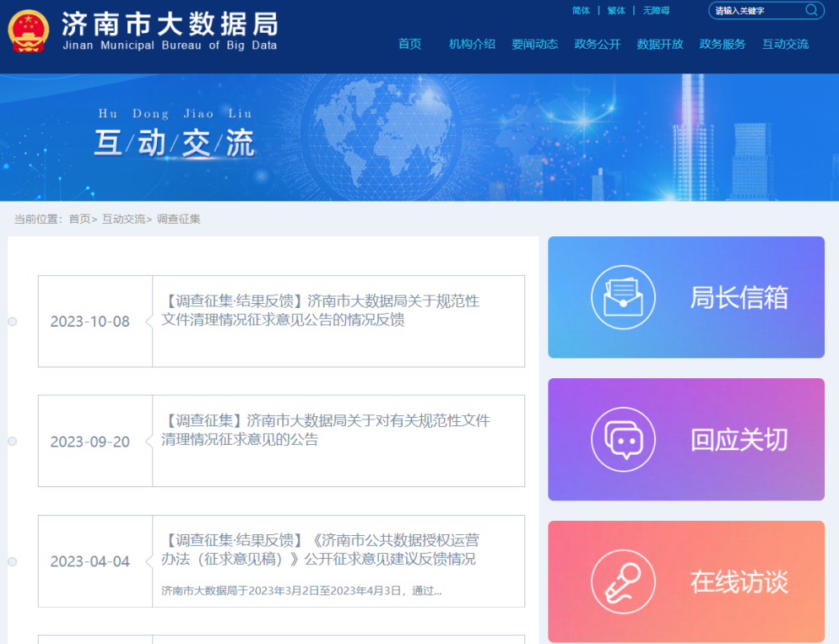

5.监督保障。局党组高度重视政务公开工作，将政务公开摆上重要议事日程，成立以局主要负责同志为组长、分管负责同志为副组长，各处室负责人为成员的政务公开工作领导小组，印发《市大数据局2023年政务公开工作实施方案》，层层压实责任，形成工作闭环。加强监督考核，定期召开工作任务推进会，通报工作落实情况，安排部署重点工作。制定常态化评估任务分工，逐项梳理考核指标，细化分解任务，推动政务公开工作有效落实。

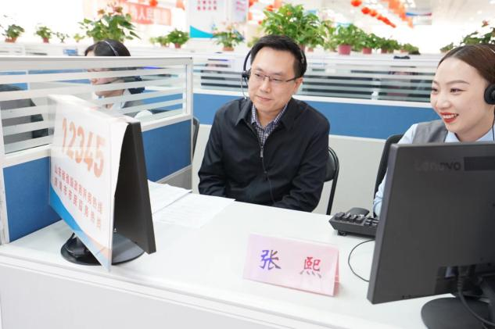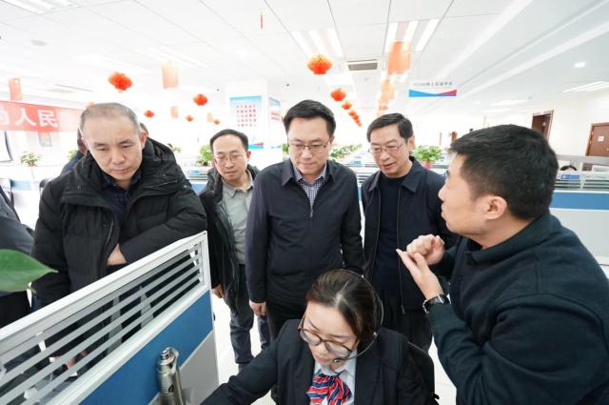

加强学习培训，制定年度《政务公开培训计划》，区分信息公开、依申请公开、网站建设等不同板块，采取辅导授课、参观调研、座谈交流等形式组织学习培训，组织到12345市民服务热线大厅参观，邀请清华大学王友奎教授围绕《政府网站与政务公开：历程、要点与趋势》进行辅导授课，有效提升了政务公开能力水平。

二、行政机关主动公开政府信息情况

|  |  |  |  |
| --- | --- | --- | --- |
| 第二十条第（一）项 | | | |
| 信息内容 | 本年制发件数 | 本年废止件数 | 现行有效件数 |
| 规章 | 0 | 0 | 0 |
| 行政规范性文件 | 0 | 0 | 0 |
| 第二十条第（五）项 | | | |
| 信息内容 | 本年处理决定数量 | | |
| 行政许可 | 0 | | |
| 第二十条第（六）项 | | | |
| 信息内容 | 本年处理决定数量 | | |
| 行政处罚 | 0 | | |
| 行政强制 | 0 | | |
| 第二十条第（八）项 | | | |
| 信息内容 | 本年收费金额（单位：万元） | | |
| 行政事业性收费 | 0 | | |

三、行政机关收到和处理政府信息公开申请情况。

|  |  |  |  |  |  |  |  |  |  |
| --- | --- | --- | --- | --- | --- | --- | --- | --- | --- |
| （本列数据的勾稽关系为：第一项加第二项之和，  等于第三项加第四项之和） | | | 申请人情况 | | | | | | |
| 自然人 | 法人或其他组织 | | | | | 总计 |
| 商业企业 | 科研机构 | 社会公益组织 | 法律服务机构 | 其他 |
| 一、本年新收政府信息公开申请数量 | | | 7 | 0 | 0 | 0 | 0 | 1 | 8 |
| 二、上年结转政府信息公开申请数量 | | | 0 | 0 | 0 | 0 | 0 | 0 | 0 |
| 三、本年度办理结果 | （一）予以公开 | | 2 | 0 | 0 | 0 | 0 | 1 | 3 |
| （二）部分公开（区分处理的，只计这一情形，不计其他情形） | | 0 | 0 | 0 | 0 | 0 | 0 | 0 |
| （三）不予公开 | 1.属于国家秘密 | 0 | 0 | 0 | 0 | 0 | 0 | 0 |
| 2.其他法律行政法规禁止公开 | 0 | 0 | 0 | 0 | 0 | 0 | 0 |
| 3.危及“三安全一稳定” | 0 | 0 | 0 | 0 | 0 | 0 | 0 |
| 4.保护第三方合法权益 | 0 | 0 | 0 | 0 | 0 | 0 | 0 |
| 5.属于三类内部事务信息 | 0 | 0 | 0 | 0 | 0 | 0 | 0 |
| 6.属于四类过程性信息 | 0 | 0 | 0 | 0 | 0 | 0 | 0 |
| 7.属于行政执法案卷 | 0 | 0 | 0 | 0 | 0 | 0 | 0 |
| 8.属于行政查询事项 | 0 | 0 | 0 | 0 | 0 | 0 | 0 |
| （四）无法提供 | 1.本机关不掌握相关政府信息 | 3 | 0 | 0 | 0 | 0 | 0 | 3 |
| 2.没有现成信息需要另行制作 | 0 | 0 | 0 | 0 | 0 | 0 | 0 |
| 3.补正后申请内容仍不明确 | 0 | 0 | 0 | 0 | 0 | 0 | 0 |
| （五）不予处理 | 1.信访举报投诉类申请 | 0 | 0 | 0 | 0 | 0 | 0 | 0 |
| 2.重复申请 | 0 | 0 | 0 | 0 | 0 | 0 | 0 |
| 3.要求提供公开出版物 | 0 | 0 | 0 | 0 | 0 | 0 | 0 |
| 4.无正当理由大量反复申请 | 0 | 0 | 0 | 0 | 0 | 0 | 0 |
| 5.要求行政机关确认或重新  出具已获取信息 | 0 | 0 | 0 | 0 | 0 | 0 | 0 |
| （六）其他处理 | 1.申请人无正当理由逾期不补正、行政机关不再处理其政府信息公开申请 | 0 | 0 | 0 | 0 | 0 | 0 | 0 |
| 2.申请人逾期未按收费通知要求缴纳费用、行政机关不再处理其政府信息公开申请 | 0 | 0 | 0 | 0 | 0 | 0 | 0 |
| 3.其他 | 2 | 0 | 0 | 0 | 0 | 0 | 2 |
| （七）总计 | | 7 | 0 | 0 | 0 | 0 | 1 | 8 |
| 四、结转下年度继续办理 | | | 0 | 0 | 0 | 0 | 0 | 0 | 0 |

四、因政府信息公开工作被申请行政复议、提起行政诉讼情况

|  |  |  |  |  |  |  |  |  |  |  |  |  |  |  |
| --- | --- | --- | --- | --- | --- | --- | --- | --- | --- | --- | --- | --- | --- | --- |
| 行政复议 | | | | | 行政诉讼 | | | | | | | | | |
| 结果  维持 | 结果纠正 | 其他结果 | 尚未  审结 | 总  计 | 未经复议直接起诉 | | | | | 复议后起诉 | | | | |
| 结果维持 | 结果纠正 | 其他  结果 | 尚未  审结 | 总计 | 结果维持 | 结果  纠正 | 其他  结果 | 尚未审结 | 总计 |
| 0 | 0 | 0 | 0 | 0 | 0 | 0 | 0 | 0 | 0 | 0 | 0 | 0 | 0 | 0 |

五、政府信息公开工作存在的主要问题及改进情况

（一）存在的主要问题

我局高度重视政务公开工作，不断创新公开形式、拓展公开平台、丰富公开内容，政务公开工作取得明显成效，但距离上级要求和群众期盼尚有一定差距，一是推动工作的力度还有差距，还需进一步加强领导，对政务公开的程度、内容进一步规范深化。二是政务公开工作机制需要进一步完善，全过程落实、全方位公开还不到位，对政务公开重要性的认识还要进一步提升。

（二）改进情况

1.进一步加大公开力度。继续加强对公众关注度高的政府信息公开，推动政务公开与大数据业务相结合，逐步扩大公开覆盖面，做好法定主动公开内容的规范、集中发布工作，加强公开内容管理，确保公开信息的完整性和准确性。

2.进一步完善政务公开制度。在巩固提高上下功夫，健全完善依申请公开、民声连线等办理流程，明确政务公开工作的职责、内容、程序、方式和时限要求，严格落实各项要求，切实提高时效，努力形成用制度管人、管事、管长久的良好局面。

3.进一步拓展政府信息公开渠道。强化政府网站内容管理维护，严格落实政府网站和政务新媒体“三审”制度，按要求及时更新，重要信息及时转载，避免出现栏目空白等问题。

4.进一步夯实公开基础。加强对政务公开的组织领导，抓好组织协调，层层压实责任，确保各项要求落到实处。强化学习培训，制定年度培训计划，充实相关人员，建立完善激励机制，细化信息公开工作考评办法，促进信息公开工作取得新的更大成效。

六、其他需要报告的事项

（一）政府信息公开申请收费情况。按照《国务院办公厅关于印发<政府信息公开信息处理费管理办法>的通知》（国办函〔2020〕109号）和《山东省人民政府办公厅关于做好政府信息公开信息处理费管理工作有关事项的通知》（鲁政办字〔2020〕179号）文件精神，申请人申请公开政府信息的数量、频次明显超过合理范围的，收取信息处理费。2023年度，市大数据局未收取政府信息公开申请费用。

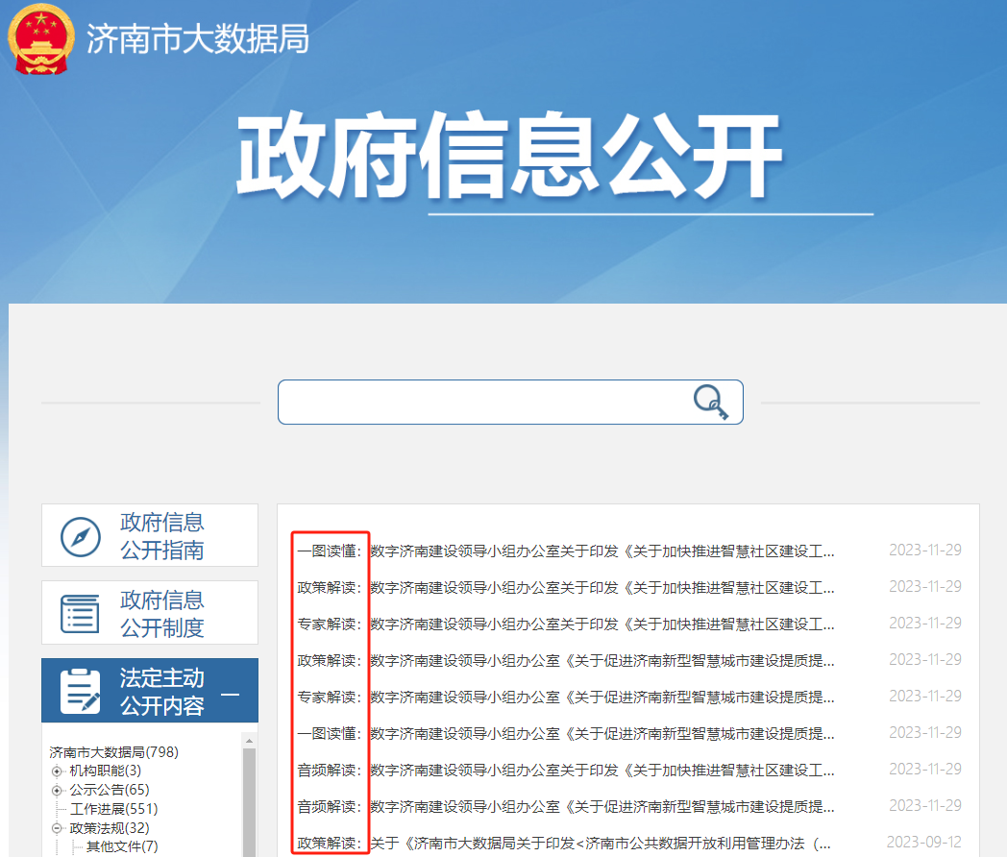

（二）落实政务公开要点情况。根据《济南市人民政府办公厅关于印发2023年济南市政务公开工作要点的通知》文件精神，结合市大数据局2023年工作实际，认真落实了2023年济南市政务公开工作要点。**一是持续优化法定主动公开内容的发布。**确保其规范且具有高度的时效性。我们对主动公开基本目录进行动态化管理，确保其与当前的重大任务和群众需求保持同步更新；**二是加强政策解读工作。**完善提升政策解读机制，对于涉及面广、关注度高的大数据相关政策与重大措施，组织权威人士解读、新闻发布会、媒体专访、文章发表等多种方式，全面深入地解读政策，解答公众疑虑，传递权威准确的信息；**三是增强领导干部的信息公开意识。**加大培养政务公开业务骨干的力度，组织业务培训活动，邀请著名院校学者、专家授课辅导，旨在培养一批既精通信息公开业务又具备网站技术能力的复合型人才。通过这些举措，进一步提升政务公开工作的质量和水平，为公众提供更加透明、高效的政务服务。

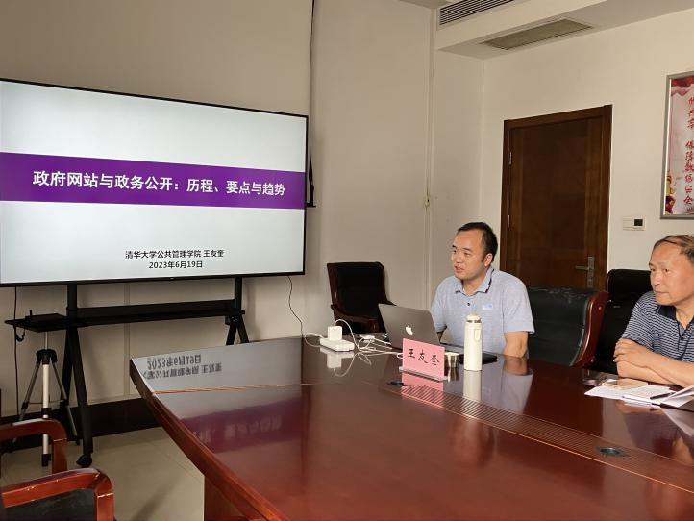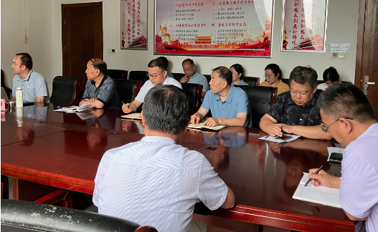

（三）人大建议和政协提案答复公开情况

**1、人大建议办理情况。**2023年，市大数据局收到市人大代表建议7件，其中主办2件，分办1件，会办4件，主动在网站公开2件，其余1件内容涉密不予公开，其余由主办单位负责公开。内容主要涉及数字政府建设、优化营商环境、智慧停车及数字经济等方面内容。

2、政协提案办理情况。2023年，市大数据局收到市政协提案25件，其中独办1件，主办2件，分办3件，会办19件，主动在政府网站公开6件，其余由主办单位负责公开。内容主要涉及数字政府建设、加强数据资源体系建设和筑牢数字安全屏障等方面内容。

全年共吸收采纳人大建议和政协提案32件，集中涉及的具体建议措施共119条，全部采纳落实。所有建议均按照时间节点要求办结，答复率、面复率和满意率均为100%。



**采纳人大建议政协提案**

**32件**

**具体建议措施**

**119条**

**答复率、面复率、满意率**

**100%**

（四）本行政机关年度政务公开工作创新情况：在年度政务公开工作中，积极探索创新，取得了一系列成果。通过优化政务公开流程，提高信息披露的及时性和准确性，加强与公众的互动和沟通，打造更加透明、公正的政务环境。同时，采用信息化手段，提升政务公开的科技含量，为公众提供更加便捷、高效的服务，增强公众对本行政机关的信任和支持。

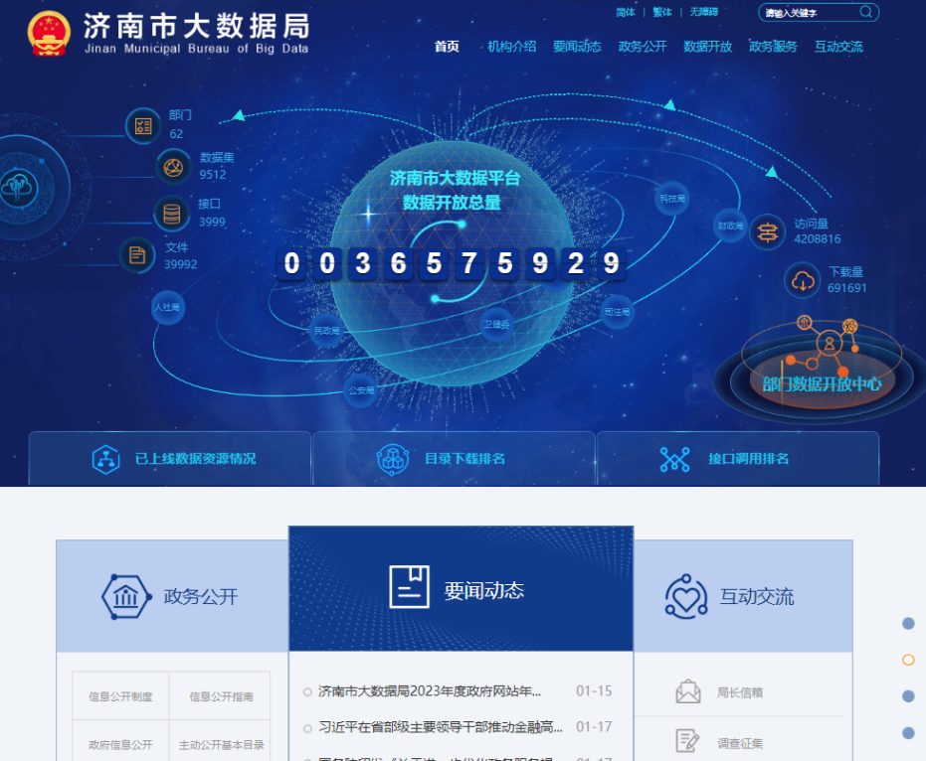

（五）本行政机关政府信息公开工作年度报告数据统计需要说明的事项：本《报告》第三项“收到和处理政府信息公开申请情况”中，2条“其他处理”是指申请人提出的申请内容不属于政府信息的情况。

（六）本行政机关认为需要报告的其他事项：无。

（七）其他有关文件专门要求通过政府信息公开工作年度报告予以报告的事项：无。